ADMINISTRACIÓN 2018-2019
PRESIDENTA DE AYUNTAMIENTO: GUADALUPE SANDOVAL FARIAS
PRESIDENTE DEL DIF: RAMON DEL TORO SANDOVAL

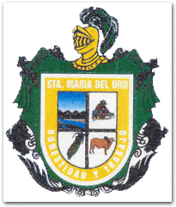

DIRECTORA: JENNI FER OCHOA CHAVEZ
DIRECTORA: JENNI FER OCHOA CHAVEZ
TITULAR DE LA UNIDAD DE TR
OSCAR RODRIGUEZ
ARTÍCULO 8, FRACCIÓN VI, INCISO H).
FORMATO DE AGENDA Y EVENTOS, MES DE OCTUBRE 2021

FECHA | EVETO SOCIAL | QUIEN CONVOCA  “SIEMPRE ES LA PRESIDENTA O DIRECTORA, EN ALGUNOS GOBIERNO DEL ESTADO”
OCTUBRE 2021 | NO SE REALIZO NINGUN TIPO DE EVENTO SOCIAL DEBIDO A LA CONTINGENCIA COVID 19. | DIF MUNICIPAL, REPRESENTADO POR EL PRESIDENTE RAMON DEL TORO SANDOVAL Y LA DIRECTORA JENNI FER OCHOA CHAVEZ
OCTUBRE 2021 | ENTREGA RECEPCION DE LA ADMINISTRACION 2021- 2024 | DIF MUNICIPAL, REPRESENTADO POR EL PRESIDENTE RAMON DEL TORO SANDOVAL Y LA DIRECTORA JENNI FER OCHOA CHAVEZ

